Φύλλο Εργασίας
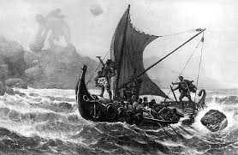

Δραστηριότητα 1
Συμπλήρωσε σε κάθε πρόταση τη σωστή λέξη.
(Λωτοφάγοι, τιμωρήσει, μαγεμένα φρούτα, Οδυσσέας, μέθυσε, δώδεκα)
- Ο Οδυσσέας έφυγε από την Τροία με _____________πλοία.
- Οι λωτοί ήταν ___________________.
- _______________έφτιαξε το μυτερό κλαδί.
- Στην Αφρική ζούσαν οι _____________.
- Ο Οδυσσέας ______________ τον Πολύφημο.
- Ο Πολύφημος ζήτησε από τον πατέρα του να __________ τον Οδυσσέα.

Δραστηριότητα 2
Βάλτε Σ για όσες προτάσεις θεωρείτε σωστές και Λ για όσες προτάσεις θεωρείτε λανθασμένες.
- Ο Οδυσσέας έφαγε λωτούς. ____
- Οι Κίκονες επιτέθηκαν στον Οδυσσέα και στους συντρόφους του και ξέσπασε μάχη. _____
- Η πρώτη περιπέτεια του Οδυσσέα ήταν στη χώρα των Λωτοφάγων. ____
- Στο νησί των Κυκλώπων πήγαν και τα δώδεκα καράβια. ____
- Ο κύκλωπας Πολύφημος ήταν μικροσκοπικός. _____
- Ο Πολύφημος ήξερε από την αρχή ποιος τον τύφλωσε. _____

